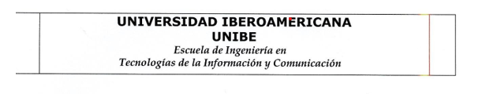

**PRACTICA NUMERO 1**

**Nombre: Emilio Jose De los santos**

**Matricula: 21-0843**

1. Investigue en los lenguajes de programación c++, java, Python, php, ruby y visual basic, las instrucciones que estos tiene incorporadas en su sintaxis para el manejo de cadenas (strings) y elabore un cuadro comparativo como se ejemplifica a continuación:

|  |  |  |  |  |
| --- | --- | --- | --- | --- |
| **Lenguaje** | **Encontrar longitud de la cadena** | **Concatenar dos cadenas** | **Verificar si la cadena esta vacia** | **Lenguaje** |
| **C++** | **Length()** | **n+m** | **Empty()** | **C++** |
| **Visual Basic** | **Len()** | **n+m** | **IsNullOrEmpty()** | **Visual Basic** |
| **Java** | **Length()** | **n+m** | **isEmpty()** | **Java** |
| **PHP** | **Strlen()** | **n.m** | **Empty()** | **PHP** |
| **Python** | **Len()** | **n+m** | **Empty()** | **Python** |
| **Rubby** | **Size()** | **n+m** | **Empty()** | **Rubby** |

**Nota:** Las instrucciones deben ser mas de las tres que presenta la tabla. Colocar ejemplos de cada instrucción;

1. **Seleccione una palabra cualquiera y desígnela como “W”. para la misma determine:**
2. 3 prefijos para la w.
3. 2 sufijos para la @

W = OSO

**Prefijos con la Q**

Co --- Coco  
Compa --- Compadre  
Coci --- Cocina

**Sufijos con la W**

Oso --- Exit**oso**

Oso --- Cariñ**oso**

**Halle lo generado $$Log\left|W^{4}W^{3}\right|=log W^{7}=log \left(7*2\right)=log 14=1.146$$**

$${log |W}^{4}\left|+log \left|W^{3}W^{7}\right|= {log |W}^{4}\right|+log \left|W^{10}W^{7}\right|+log 4 \left|W^{3}\right|=13*2=26$$